2011年しらゆり大バザー

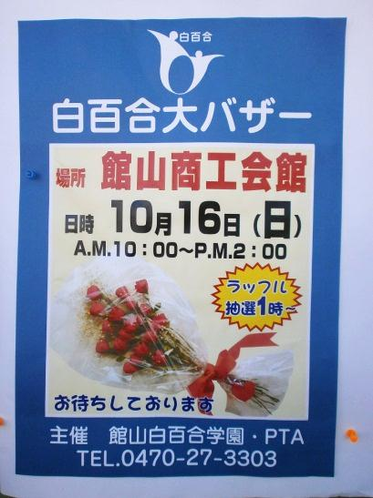

ラッフル賞品

東京ディズニーリゾート

ペア・チケット＆宿泊券

MINI折りたたみ自転車

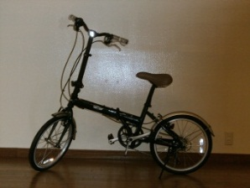COACHバッグ

豪華商品券

などなど

**お楽しみ**

**いっぱいです!**